Министерство науки и высшего образования Российской Федерации

Федеральное государственное автономное образовательное учреждение высшего образования

**«МОСКОВСКИЙ ПОЛИТЕХНИЧЕСКИЙ УНИВЕРСИТЕТ»**

**(МОСКОВСКИЙ ПОЛИТЕХ)**

**КУРСОВОЙ ПРОЕКТ**

По курсу **Технологии компьютерного зрения**

по направлению 09.03.01 − Информатика и вычислительная техника

Образовательная программа (профиль) «Системная и программная инженерия»

ТЕМА

**«Распознавание жестов»**



Студент: ____________ /Обухов Алексей Сергееивч, 221-3210/

Проверил: __________ /зав. кафедры ИКТ Пухова. Е.А/

Москва, 2025

МИНИСТЕРСТВО НАУКИ И ВЫСШЕГО ОБРАЗОВАНИЯ РОССИЙСКОЙ ФЕДЕРАЦИИ

ФЕДЕРАЛЬНОЕ ГОСУДАРСТВЕННОЕ АВТОНОМНОЕ ОБРАЗОВАТЕЛЬНОЕ УЧРЕЖДЕНИЕ ВЫСШЕГО ОБРАЗОВАНИЯ

**«МОСКОВСКИЙ ПОЛИТЕХНИЧЕСКИЙ УНИВЕРСИТЕТ»**

**(МОСКОВСКИЙ ПОЛИТЕХ)**

|  |  |
| --- | --- |
|  | УТВЕРЖДАЮ  заведующая кафедрой  «Инфокогнитивные технологии»  _______________ / Е. А. Пухова /  «___» ___________ 2025 г. |

**ЗАДАНИЕ**

**на выполнение курсовой работы (проекта)**

**Обухову Алексею Сергеевичу**

(ФИО обучающегося)

обучающемуся группы _221-3210,

направления подготовки 09.03.01 «Информатика и вычислительная техника»

по дисциплине «Технологии компьютерного зрения»

на тему «Распознавание жестов»

1. Исходные данные к работе (проекту): информационные ресурсы в сети интернет, научные публикации в открытой печати.

2. Содержание задания по курсовой работе (проекту) – перечень вопросов, подлежащих разработке:

|  |  |  |  |
| --- | --- | --- | --- |
| **Разрабатываемый вопрос** | **Объем от всего задания, %** | **Срок выполнения** | **Примечание** |
| Раздел 1. Анализ предметной области | 30 | 01.04.2025 |  |
| Задача 1.1. Определение проблем | 10 | 20.03.2025 |  |
| Задача 1.2. Поиск решений определенных проблем | 20 | 01.04.2025 |  |
| Раздел 2. Разработка программного решения | 55 | 14.06.2025 |  |
| Задача 2.1. Выбор технологии для разработки программного решения | 10 | 15.04.2025 |  |
| Задача 2.2. Определение структуры программного решения | 15 | 30.04.2025 |  |
| Задача 2.3. Реализация программного решения | 20 | 10.06.2025 |  |
| Задача 2.4. Тестирование разработанное программное решение | 10 | 14.06.2025 |  |
| Раздел 3. Оформление итогов работы | 15 | 18.06.2025 |  |
| Задача 3.1. Оформление пояснительной записки | 15 | 18.06.2025 |  |

Руководитель курсовой работы (проекта): Заведующий кафедрой «Инфокогнитивные технологии»

|  |  |  |  |
| --- | --- | --- | --- |
| «13» марта 2025 г. | _________________  (подпись) | Е.А. Пухова  (И. О. Фамилия) | |
| Дата выдачи задания | | | « 13 » марта 2025 г. |
| Дата сдачи выполненной работы (проекта) | | | «___» ___________ 2025 г. |

Задание принял к исполнению

|  |  |  |
| --- | --- | --- |
| «13» марта 2025 г. | _________________  (подпись) | А. С. Обухов  (И. О. Фамилия) |

**СОДЕРЖАНИЕ**

ВВЕДЕНИЕ 4

1 АНАЛИЗ ПРЕДМЕТНОЙ ОБЛАСТИ 5

1.1 Цели использования систем распознавания жестов 5

1.2 Аппаратное обеспечение 5

1.3 Основные проблемы 7

1.4 Возможные решения проблем 8

2 РАЗРАБОТКА ПРОГРАММНОГО РЕШЕНИЯ 10

2.1 Цель и назначение приложения 10

2.2 Используемые технологии 10

2.3 Структура приложения 11

2.4 Принцип работы 12

2.5 Ход разработки 13

2.6 Тестирование разработанного приложения 15

ЗАКЛЮЧЕНИЕ 21

СПИСОК ИСПОЛЬЗОВАННЫХ ИСТОЧНИКОВ 22

ПРИЛОЖЕНИЕ А ИСХОДНЫЙ КОД ПРИЛОЖЕНИЯ 23

# ВВЕДЕНИЕ

В настоящее время распознавание жестов используется виртуальными ассистентами, в сурдопереводе, в приложениях с дополненной реальностью[4][5], а также в развлекательных сервисах. Широкое применения данной технологии является следствием удобства взаимодействия как с людьми, так и с программным обеспечением при помощи жестов.

Использование жестов вместо речи позволяет общаться людям, которые не способны общаться при помощи речи или лишены слуха, либо в шумных местах, в которых уровень шума превышает громкость человеческой речи. Жесты также позволяют расширить возможности пользовательского интерфейса, особенно в приложениях с дополненной реальностью. Управление жестами также используется в мультимедийных системах некоторых автомобилей[5], что позволяет водителю не отвлекаться от дороги, при этом передавая команду мультимедийной системе автомобиля. Использование бесконтактных пользовательских интерфейсов также снижает риски передачи заболеваний контактным путем[4].

Целью данной курсовой работы является закрепление навыков, знаний и умений, полученных в ходе прохождения курса «Технологии компьютерного зрения», а также создание приложения, способного определять жесты рук на изображениях, поступающих с камеры в реальном времени.

Ниже определены задачи, которые необходимо выполнить для достижения цели данной курсовой работы:

1. Провести анализ предметной области;
2. Определить возможные проблемы и продумать их решения;
3. Разработать приложение для распознавания жестов в реальном времени;
4. Протестировать разработанное приложение;
5. Сделать выводы о проделанной работе.

# АНАЛИЗ ПРЕДМЕТНОЙ ОБЛАСТИ

## Цели использования систем распознавания жестов

Основной целью систем распознавания жестов является определение жестов, показанных людьми на изображениях. В дальнейшем сведения о показанном жесте могут быть использованы для взаимодействия с пользовательским интерфейсом, составления субтитров для сурдоперевода, либо для печати символа, соответствующего показанному жесту.

## Аппаратное обеспечение

Поскольку данная технология имеет широкое распространения, спектр используемого аппаратного обеспечения также значительно разнится. Зачастую, используемое аппаратное обеспечение представляет собой камеру, характеристики которой могут значительно различаться, в зависимости от модели.

Все камеры можно условно разделить на три категории: веб-камеры, камеры смартфонов и профессиональные камеры. Каждый из видов камер имеет свои преимущества и недостатки, которые могут сказаться на работе системы распознавания жестов. Преимущества и недостатки каждого из трех видов камер представлены ниже.

Веб-камеры зачастую камер обладает самим низким разрешением, среди трех описанных видов, что может усложнить выделение контуров руки и отдельных её частей (фаланги пальцев). Однако низкое разрешение изображение также означает, что для его обработки требуется меньше вычислительных ресурсов, что позволяет быстрее производить обработку изображения.

Камеры смартфонов способны снимать изображения в достаточно высоком разрешении, которое обычно варьируется от 12 до 16 мегапикселей, что обеспечивает высокую детализацию снимков и позволяет легко выделять контуры на изображении.

Высокая детализация также ведет к тому, что на изображении появляется множество мелких деталей и шумов, которые будут препятствием в распознавании жестов.

Из-за сравнительно высокого разрешение и небольшого размера матрицы пиксели на матрице являются маленькими, в сравнение с пикселями матрицы на веб-камере или профессиональной камере. Маленький размер пикселя ведет к тому, что малое количество света успевает попасть в пиксель за время выдержки, из-за чего изображения получается «темной». Для борьбы с этим обычно используется либо более длительная задержка, которая ведет к повышенному размытию в движении, из-за возможного изменение относительного расположения камеры и руки, либо искусственное повышение яркости изображения, которое ведет к появлению дополнительных шумов.

Профессиональные камеры зачастую обладают высоким разрешением, обычно от 8 до 25 мегапикселей, и большим размером матрицы. В следствии данных характеристик изображение к данного вида камер является высоко детализированным и при этом с небольшим количеством шумов.

Однако данные камеры составляют лишь небольшую долю из всех используемых камер из-за их высокой стоимости.

В таблице 1 представлен сравнительный анализ характеристик типичных камер вышеописанных видов.

Таблица 1 — сравнительный анализ камер

|  |  |  |  |
| --- | --- | --- | --- |
| **Характеристика** | **Веб-камеры** | **Камеры смартфонов** | **Профессиональные камеры** |
| Разрешение (в режиме съёмки видео), пиксели (МП) | 1280×720  (0,9 МП) | 1920×1080  (2 МП) | 3840×2160  (8,3 МП) |
| Максимальное разрешение, пиксели (МП) | 1280×720  (0,9 МП) | 4000×3000  (12 МП) | 6000×4000  (24 МП) |
| Размер пикселя, мкм | 2,4 | 1 | 6 |
| Минимальная светочувствительность,  ISO | 100 | 50 | 100 |
| Максимальная светочувствительность,  ISO | 800 | 6000 | 25000 |
| Диафрагма | f/2.0 – f/2.8 | f/1.7-f/2.0 | f/1.4-f/4.0 |

Как видно из таблицы 1, профессиональные камеры имеют наиболее широкие диапазоны настроек, что позволяет им снимать видео и фото с наилучшим качеством в различных условиях. Камеры смартфонов имеют более скромные, но тем не менее достаточные диапазоны настроек, однако имеют небольшой размер пикселей, из-за чего кадры, полученные с камер смартфонов в темноте, могут иметь больше шумов, чем с других видео камер. Веб-камеры не отличаются широким диапазонами настроек, однако размер их пикселя больше, чем размер пикселя в смартфонах, благодаря чему кадры, полученные с них в темноте, будут меньше зашумлены.

## Основные проблемы

Как написано выше, в системах распознавания жестов используется огромное множество различных моделей и видов камер, из-за чего характеристики изображений, полученных с этих камер, могут значительно различаться в зависимости от модели камеры, с которой оно было получено. В следствии этого невозможно будет использовать простой алгоритм для обработки изображений.

Алгоритм должен быть способен предобработать изображение таким образом, чтобы на нем было минимальное количество шумов, при этом контуры руки могли быть распознаны, чтобы в дальнейшем можно было определить показанный на изображении жест. В виду различия камер, необходимо, чтобы алгоритм мог подобрать наиболее подходящие параметры для предобработки изображения.

Для систем распознавания жестов, которые используются в пользовательских интерфейсах, необходимо быстрое распознавание жестов для плавной и отзывчивой работы интерфейса. Поскольку обработка изображений является ресурсоёмкой задачей, алгоритм предобработки изображений и распознавания жестов необходимо оптимизировать.

Большинство пользовательских интерфейсов обновляют свое состояние 60 раз в секунду или более. Для того, чтобы управление при помощи жестов не замедляло общую работу пользовательского интерфейса и не выглядело ступенчатым, необходимо, чтобы система распознавания жестока была способна обрабатывать 60 или более изображений в секунду. Таким образом на обработку одного изображения должно уходить не более 16,67 миллисекунд.

## Возможные решения проблем

Изображения, полученные с камеры смартфона или веб-камеры могут иметь низкую яркость, которая будет препятствовать определению контуров руки, а как следствие и распознаванию жестов. Повысить яркость путем простого умножения яркости пикселей на некоторую константу можно, однако это приведет к повышению уровня на изображении. Чтобы повысить яркость изображения, минимально увеличив количество присутствующих на изображении шумов, рациональным будет использование градационных фильтров, например кусочно-линейного или степенного преобразований. При использовании таких фильтров можно повысить яркость изображения, практически не добавив новых шумов, а возможно даже и удалив уже имеющиеся шумы.

Поскольку большая часть шумов, которые могут находится на изображении, получаются в ходе повышения яркости изображения и имеют высокую частоты, для борьбы с ними достаточно провести частотный анализ на предмет наличия высокочастотных сигналов в частотном спектре изображения, после чего применить высокочастотный фильтр Гаусса. Данный фильтр идеально подходит для устранения высокочастотных шумов. Кроме того, данный фильтр не требует больших вычислительных затрат, а соответственно и время обработки изображений будет минимально. Фильтр также не влияет на общее качество изображения при подборе параметров, в частности размера ядра и интенсивности фильтра.

Хоть высокое разрешение изображения и позволяет легко выделить контуры руки, оно также добавляет большое количество излишних мелких деталей. Для снижения количества мелких деталей, которые могут помешать выделению контуров рук, можно использовать частотный фильтр, например фильтр Гаусса. Также высокое разрешение изображения означает большее количество пикселей, которые придется обрабатывать и хранить в оперативной памяти. Рациональным решением будет снижение разрешения изображения путем его обрезания и масштабирования. Это позволит снизить время обработки кадра, что повысит общую производительность системы без потерь в точности работы алгоритма. Снижение разрешения также избавит изображение от мелких деталей, которые могут помешать нахождению контуров руки или замедлить этот процесс.

# РАЗРАБОТКА ПРОГРАММНОГО РЕШЕНИЯ

## Цель и назначение приложения

Целью приложения, разрабатываемого в рамках данной курсовой работы, является анализ изображений, поступающих с камеры в реальном времени и определение положения руки на них.

Данное приложение может быть использовано как часть большей системы, например в качестве модуля распознавания жестов пользователя, сведения о которых могут быть использованы для управления пользовательским интерфейсом.

## Используемые технологии

Данное приложение будет разрабатываться на языке программирования высокого уровня Python 3, поскольку код, написанный на данном языке, может быть запущен на различных устройствах, вне зависимости от их операционной системы. Кроме того, разработка приложений на Python требует меньше временных затрат чем разработка на других языках, например C++, Java, Go. Для Python3 также существует множество библиотек, которые дополнительно упростят разработку данного приложения. Используемые в данном приложении библиотеке описаны ниже.

Библиотека NumPy[3] предоставляет механизмы для работы с массивами данных разных размерностей, матрицами и тензорами. Кроме того, данная библиотека активно используется в других библиотеках, используемых в данном приложении.

В данном приложении NumPy будет выполнять функцию манипулятора данными, т.е. будет основополагающей для других используемых в проекте библиотек.

Для получения изображения с камеры и их предобработки будет использоваться библиотека OpenCV[2]. Данная библиотека обладает широчайшим функционалом, от чтения и сохранения изображений в файлы до поиска контуров на изображениях. Кроме того, код данной библиотеки написан на языке C, что обеспечивает высокую скорость ее работы.

Для распознавания положения руки в кадре будет использоваться предобученная модель из библиотеки MediaPipe[1] от компании Google, разработанная специально для работы с аудио, видео и фото, предоставляет доступ к различным переобученным нейросетевым моделям, которые показывают высокое качество своей работы.

Для реализации и отображения пользовательского интерфейса приложения будет использоваться библиотека PyGame. Хоть данная библиотека изначально разрабатывалась для создания игр, она имеет минимально необходимый набор функций для взаимодействия с пользователем и построения пользовательских интерфейсов.

## Структура приложения

Приложение будет разработано в соответствие с объектно-ориентированной парадигмой программирования, что позволит модифицировать программу в дальнейшем, а также легко встраивать отдельные её части в другие приложения.

Приложение будет состоять из четырех классов:

1. Window;
2. HandRecognizer;
3. ImagePreprocessor;

Класс Window отвечает за отрисовку пользовательского интерфейса приложения и взаимодействие с пользователем. Также при каждом цикле обновления пользовательского интерфейса, данный класс будет получать новый кадр и камеры.

Класс HandRecognizer отвечает за распознавание положения рук на изображении, полученном с камеры и построении тензора, описывающего найденное положение рук.

Класс ImagePreprocessor будет выполнять роль контейнера для функций обработки изображений, таких как фильтр Гаусса.

## Принцип работы

Принцип работы данного приложения достаточно прост: приложение считывает изображения с камеры в режиме реального, после чего производит их предобработку, после чего производит анализ изображений при помощи предобученной модели.

В анализ изображений входят следующие этапы:

1. Получение изображения с камеры
2. Предобработка изображения;
3. Определение положения рук на изображении;
4. Построение тензора, описывающего положение руки;

Ниже будут подробно описаны все этапы анализа изображений.

При помощи библиотеки OpenCV приложение будет получать кадр с видеокамеры, выбранной в качестве камеры по умолчанию. Затем полученное изображение будет масштабироваться под заданный размер (по умолчанию 1280×720 пикселей). Затем будет происходить предобработка на основе выбранных пользователем фильтров и производиться анализ положения руки в кадре и отображение результатов анализа кадра.

Как уже описывалось в пункте 2.2, для определения положения руки будет использоваться предобученная модель MediaPipe Hands от Google.

Данная модель имеет фиксированный размер входного слоя, и как следствие и фиксированный размер обрабатываемого ей кадра. Поэтому для корректной работы, модель сначала ищет ладонь на кадре. При успешном обнаружении ладони, вокруг нее выделяется квадратная зона интереса, которая впоследствии масштабируется до размера 224×224 пикселей. Затем данный тензор отправляется модели для обнаружения положения контрольных точек руки (см. таблицу 2). После, все обнаруженные контрольные точки руки приводятся исходному размеру кадра. Полученные сведения являются искомым тензором, описывающим положение руки в кадре.

Таблица 2 — описание контрольных точек руки

|  |  |
| --- | --- |
| **№ контрольных точек[1]** | **Описание** |
| 0 | Запястье |
| 1 – 4 | Большой палец |
| 5 – 8 | Указательный палец |
| 9 – 12 | Средний палец |
| 13 – 16 | Безымянный палец |
| 17 – 20 | Мизинец |

## Ход разработки

При помощи библиотеки PyGame был создан простой графический интерфейс, которые тем не менее отображает всю необходимую информацию, также предоставляет пользователю возможности по настройке предобработки изображений.

Полученный графический интерфейс изображен на рисунке 3.

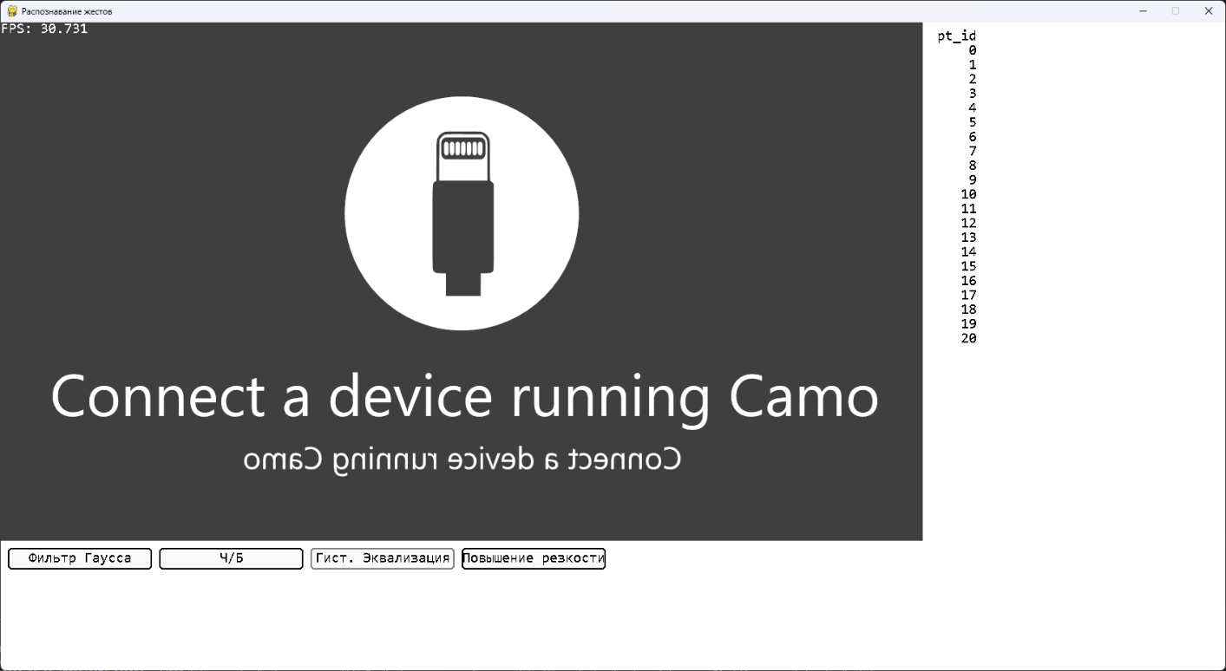

1. Изображение графического пользовательского интерфейса приложения

Для получения изображения с камеры был использован класс VideoCapture из библиотеки OpenCV. Частота получения кадров с видеокамеры синхронизирована с частотой обновления графического пользовательского интерфейса. Частота получения кадров с камеры отображается в левом верхнем углу приложения.

Затем были реализованы функции класса ImagePreprocessor по предобработке изображений. Параметры для предобработки определяются пользователем. В листинге 1 показана реализация класса, реализующего предобработку изображений.

Листинг 1 — реализация класса ImagePreprocessor

class ImagePreprocessor:

def grayscale(frame):

return cv2.cvtColor(frame, cv2.COLOR_RGB2GRAY)

def gaussian_blur(frame, kernel=(5, 5)):

return cv2.GaussianBlur(frame, kernel, 0)

def hist_equalization(frame):

return cv2.equalizeHist(frame)

def laplacian_sharpening(frame):

kernel = np.array([

[0, -1, 0],

[-1, 4, -1],

[0, -1, 0]], dtype=np.float32)

laplacian = cv2.filter2D(frame, cv2.CV_32F, kernel).astype(np.uint8)

sharpened = cv2.addWeighted(frame, 0.9, laplacian, 0.1, 0)

return sharpened

При реализации функций данного класса было решено использовать функции, реализованные в библиотеке OpenCV вместо написания собственных реализаций в виду более высокой скорости работы функций из библиотеки.

Далее был реализован алгоритм передачи кадров предобученной модели и последующее получение результатов её работы. Также была реализована функция для отрисовки положения руки, обнаруженного моделью, на кадре, который затем будет отображен в пользовательском интерфейсе приложения.

Код функции, отвечающий определение и отрисовку положения рук в кадре показан в листинге 2.

Листинг 2 — функция определения положения рук в кадре

def trace_fingers(self, frame, draw=True):

self.results = self.hands.process(frame)

if not self.results.multi_hand_landmarks:

return frame

for hand in self.results.multi_hand_landmarks:

if draw:

self.mp_draw_utils.draw_landmarks(

frame, hand, self.hands_mp.HAND_CONNECTIONS)

return frame

## Тестирование разработанного приложения

Теперь, чтобы убедиться в работоспособности разработанного приложения, была выполнена проверка работы приложения в различных условиях и сценариях, которые описаны в разделах ниже.

В начале было проверено, как приложение распознает одну руку на простом фоне. Результат работы приложения в данном сценарии показан на рисунке 2.

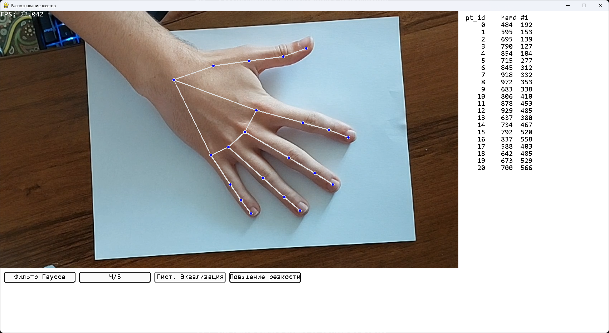

1. Распознавание одной руки на простом фоне

Как видно на рисунке 2, приложение успешно определило положение руки, а также положение всех пальцев на изображении.

Далее было проверено, как приложение распознает две руки на простом фоне. Результат распознания рук приложение показан на рисунке 3.

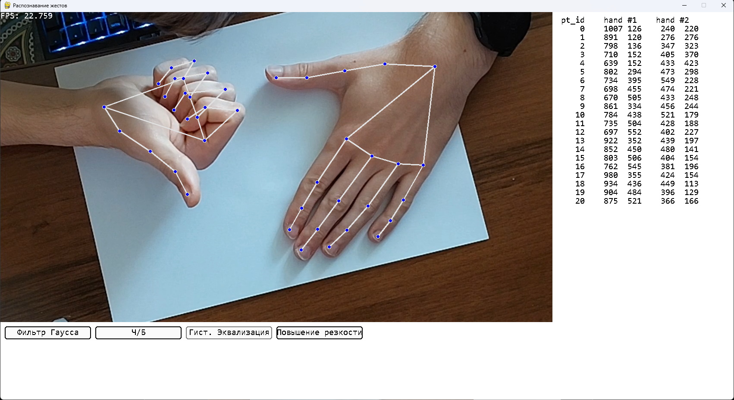

1. Распознавание двух рук на простом фоне.

Далее была предпринята попытка введения модели в заблуждения путем показа ей нарисованной руки. Результат работы приложения показан на рисунке 4, из которого видно, что модель не распознала нарисованную руку.

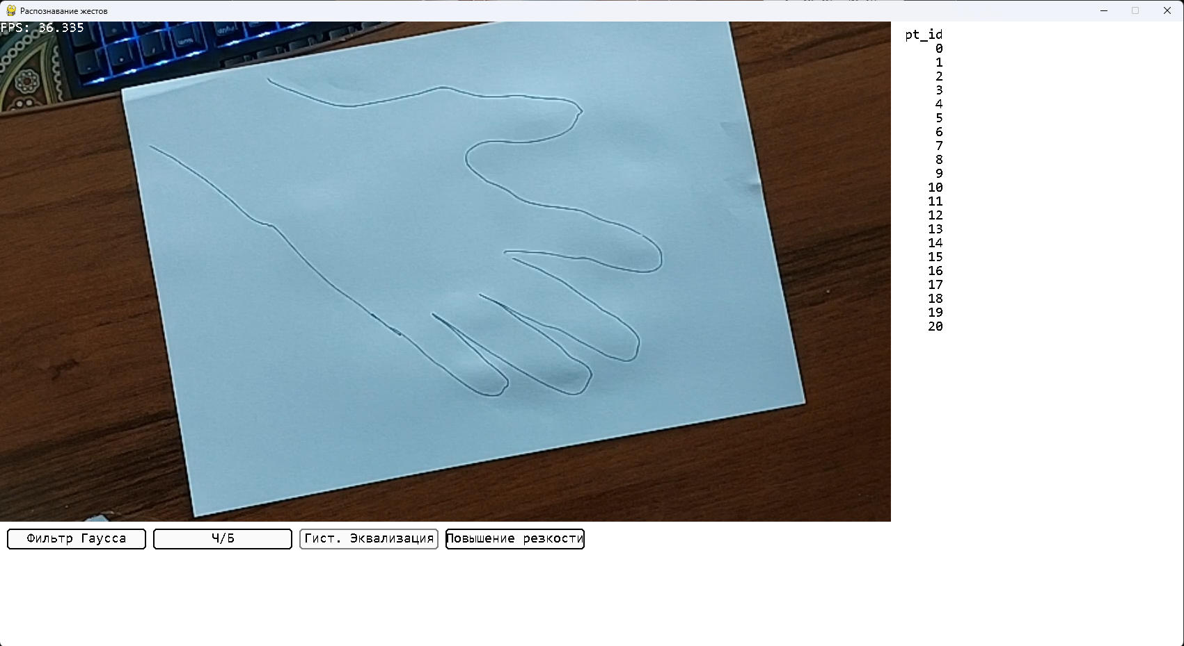

1. Распознавание нарисованной руки

Далее были проведены тесты на сложном фоне с одной и двумя руками в кадре. Результаты работы программы в данных случаях показан на рисунках 5 и 6 соотвественно.

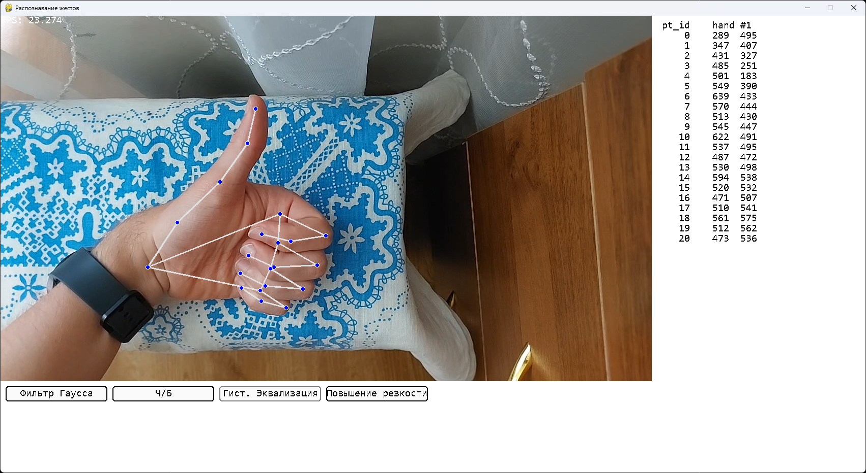

1. Распознавание одной руки на сложном фоне

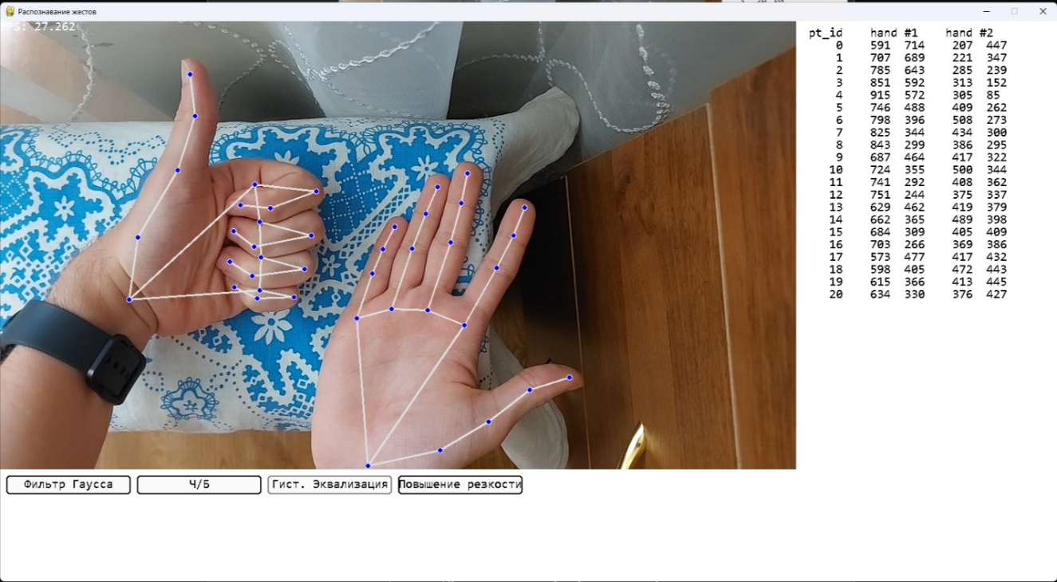

1. Распознание двух рук на сложном фоне

Также было проверено, что кадр со сложным фоном не вызовет ложного срабатывания модели. Результат работы программы в данном случае показан на рисунке 7.

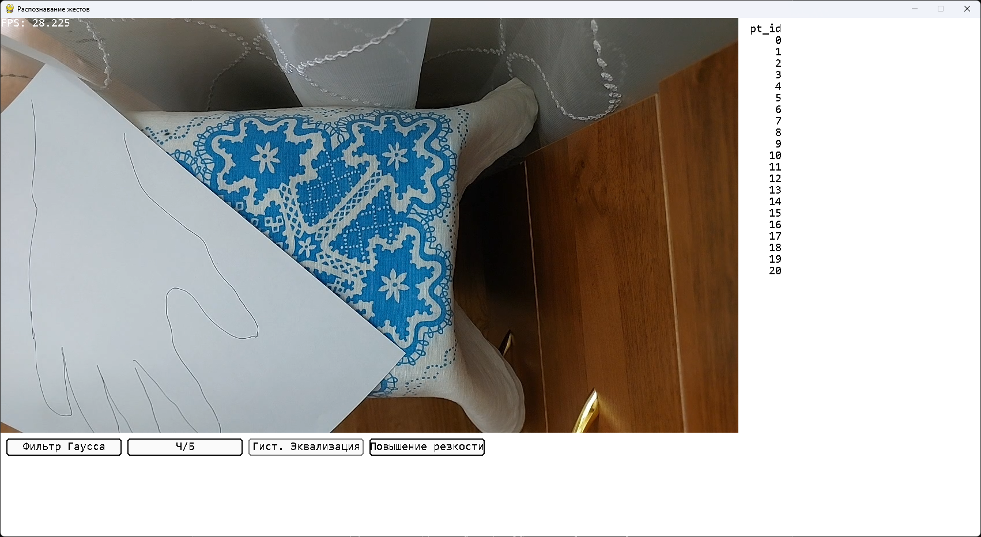

1. Работа со сложным фоном без рук

Далее было проверено, как приложение распознает положение двух рук, которые взаимодействуют друг с другом на кадре с простым фоном. Как видно из рисунка 8, приложение распознало положение рук корректно.

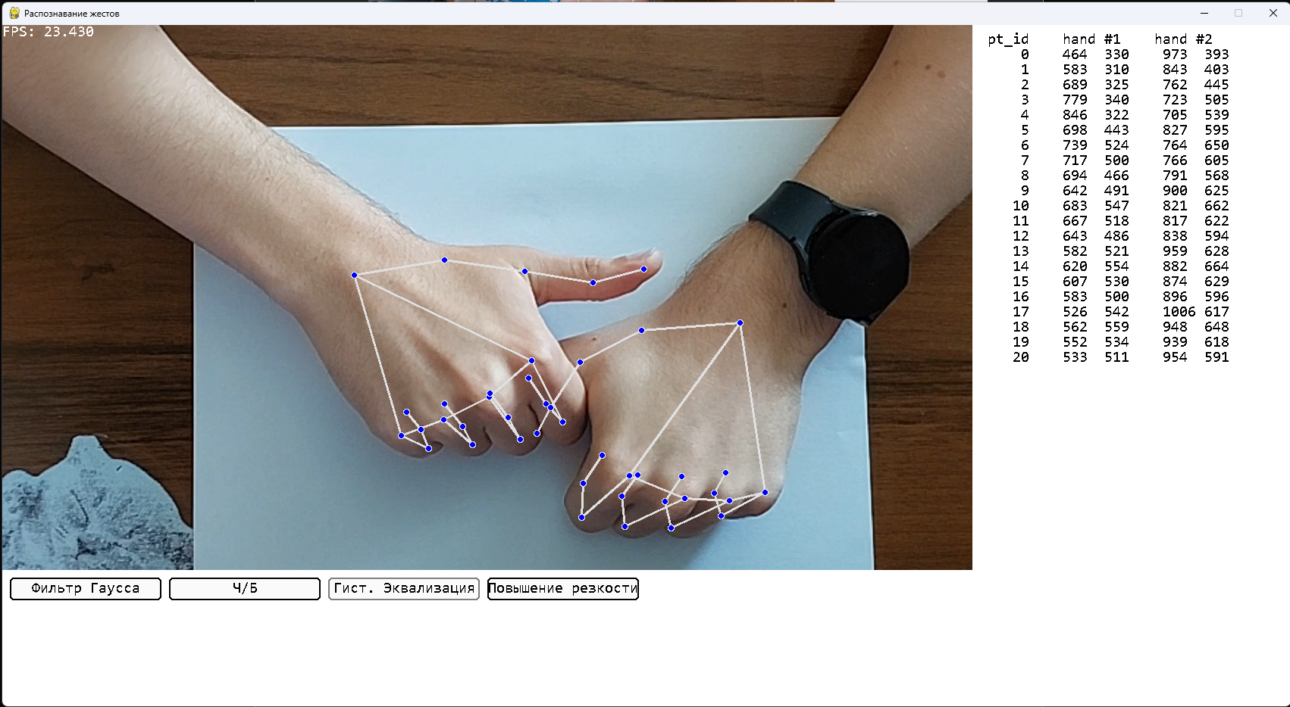

1. Распознавание взаимодействующих рук

Далее было проверено, как приложение распознает руку в случае, если часть руки будет закрыта от камеры посторонним предметом. Как видно на рисунке 9, даже в случае, когда около 50% руки закрыто от камеры посторонним объектом, приложение смогло корректно определить положение руки в кадре.

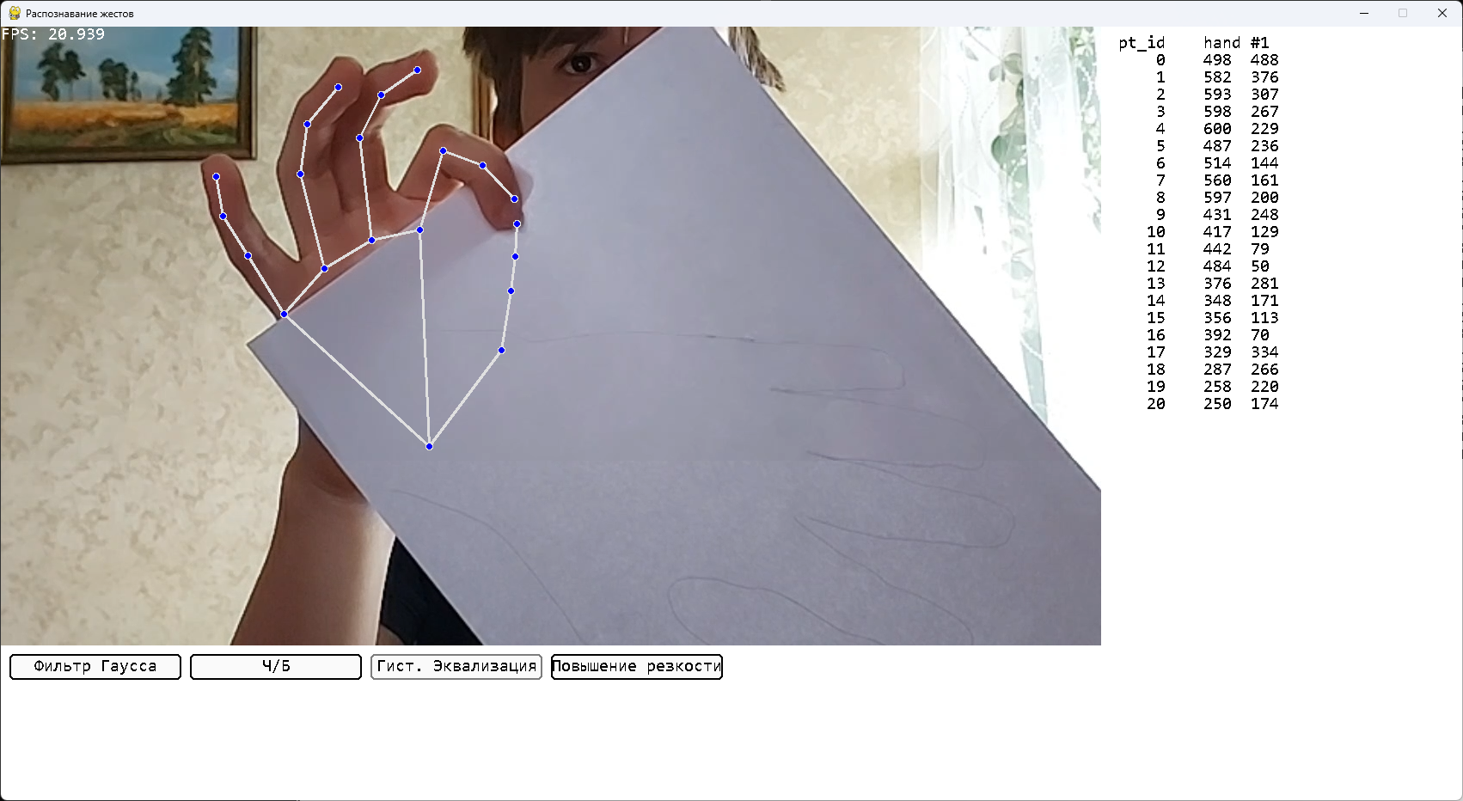

1. Распознавание руки, частично закрытой от камеры посторонним объектом.

Проведенное тестирование показывает, что разработанное приложение корректно распознает положение рук в различных условиях.

# ЗАКЛЮЧЕНИЕ

В ходе данной работы были проанализированы сценарии использования систем распознавания жестов, области их применения, а также проблемы, мешающие корректной работе таких систем.

В целях закрепления навыков и умений, полученных при прохождении курса «Технологии компьютерного зрения», а также в целях решения проанализированных проблем было создано приложение для распознавания положение рук в кадре.

В целом цель данной курсовой работы была достигнута, а задачи, поставленные в ней – выполнены.

# СПИСОК ИСПОЛЬЗОВАННЫХ ИСТОЧНИКОВ

1. Руководство по решениям MediaPipe [Электронный ресурс]. — URL: <https://ai.google.dev/edge/mediapipe/solutions/guide?hl=ru> (дата обращения: 18.06.2025);
2. OpenCV Modules [Электронный ресурс]. ­— URL: <https://docs.opencv.org/4.x/index.html> (дата обращения: 18.06.2025);
3. NumPy Documentation [Электронный ресурс]. — URL: <https://numpy.org/doc/> (дата обращения 18.06.2025);
4. Muhammad Zahid Iqbal, Abraham G. Campbell. The emerging Need for touchless interaction technologies // Interactions. Сер 27. — 2020. — C. 51-52;
5. Gesture Recognition [Электронный ресурс]. — URL: <https://en.wikipedia.org/wiki/Gesture_recognition> (дата обращения: 18.06.2025);
6. Размытие по Гауссу [Электронный ресурс]. — URL: <https://ru.wikipedia.org/wiki/Размытие_по_Гауссу> (дата обращения: 18.06.2025).

# ПРИЛОЖЕНИЕ А ИСХОДНЫЙ КОД ПРИЛОЖЕНИЯ

Листинг А.1 — исходный код приложения

import pygame as pg

from pygame.locals import *

from time import time

import cv2

import mediapipe as mp

import numpy as np

WHITE = (255, 255, 255)

BLACK = (0, 0, 0)

RED = (255, 0, 0)

GREEN = (0, 255, 0)

BLUE = (0, 0, 255)

GRAY = (125, 125, 125)

class ImagePreprocessor:

def grayscale(frame):

return cv2.cvtColor(frame, cv2.COLOR_RGB2GRAY)

def gaussian_blur(frame, kernel=(5, 5)):

return cv2.GaussianBlur(frame, kernel, 0)

def hist_equalization(frame):

return cv2.equalizeHist(frame)

def laplacian_sharpening(frame):

kernel = np.array([

[0, -1, 0],

[-1, 4, -1],

[0, -1, 0]], dtype=np.float32)

laplacian = cv2.filter2D(frame, cv2.CV_32F, kernel).astype(np.uint8)

sharpened = cv2.addWeighted(frame, 0.9, laplacian, 0.1, 0)

return sharpened

class HandRecognizer:

def __init__(self, mode=False, max_hands: int = 2, detection_con: float = 0.5, track_con: float = 0.5) -> None:

self.__mode__ = mode

self.max_hands = max_hands

self.__detectionCon__ = detection_con

self.__trackCon__ = track_con

self.hands_mp = mp.solutions.hands

self.hands = self.hands_mp.Hands()

self.mp_draw_utils = mp.solutions.drawing_utils

self.tip_ids = [4, 8, 12, 16, 20]

def trace_fingers(self, frame, draw=True):

self.results = self.hands.process(frame)

if not self.results.multi_hand_landmarks:

return frame

for hand in self.results.multi_hand_landmarks:

if draw:

self.mp_draw_utils.draw_landmarks(

frame, hand, self.hands_mp.HAND_CONNECTIONS)

return frame

def find_hand_possition(self, frame, hand_id, draw=True):

xList = []

yList = []

self.landmarks = []

if self.results.multi_hand_landmarks:

if hand_id + 1 > len(self.results.multi_hand_landmarks):

return None

hand = self.results.multi_hand_landmarks[hand_id]

h, w, _ = frame.shape

for id, lm in enumerate(hand.landmark):

cx, cy = int(lm.x * w), int(lm.y * h)

xList.append(cx)

yList.append(cy)

self.landmarks.append([id, cx, cy])

if draw:

cv2.circle(frame, (cx, cy), 5, GREEN, cv2.FILLED)

return self.landmarks

class Button:

def __init__(self, text: str, screen, x: int, y: int, w: int, h: int) -> None:

self.rect = pg.Rect(x, y, w, h)

self.text = text

self.active_color = 45, 45, 250

self.enabled_color = 250, 250, 250

self.disabled_color = 250, 250, 250

self.is_enabled = True

self.is_active = False

self.font = pg.font.SysFont("Consolas", 20)

self.screen = screen

def draw(self) -> None:

if self.is_enabled:

color = self.enabled_color

if self.is_active:

color = self.active_color

else:

color = self.disabled_color

pg.draw.rect(self.screen, color, self.rect, border_radius=5)

pg.draw.rect(self.screen, BLACK if self.is_enabled else GRAY,

self.rect, 2, border_radius=5)

text_surface = self.font.render(

self.text, False, BLACK if self.active_color else WHITE)

text_rect = text_surface.get_rect(center=self.rect.center)

self.screen.blit(text_surface, text_rect)

def is_clicked(self, mouse_pos):

return self.rect.collidepoint(mouse_pos) and self.is_enabled

def set_active(self, active_status: bool) -> None:

self.is_active = active_status

def set_enabled(self, enabled_status: bool) -> None:

self.is_enabled = enabled_status

class Window:

def __init__(self, hand_detector: HandRecognizer, width: int = 1700, height: int = 900, framerate: int = 30, video_cap: int = None) -> None:

pg.init()

pg.font.init()

self.font = pg.font.SysFont("Consolas", 20)

self.running = True

self.framerate = framerate

self.screen = pg.display.set_mode((width, height))

pg.display.set_caption("Распознавание жестов")

self.clock = pg.time.Clock()

self.hand_detector = hand_detector

self.gausse_btn = Button(

"Фильтр Гаусса", self.screen, 10, 730, 200, 30)

self.grayscale_btn = Button("Ч/Б", self.screen, 220, 730, 200, 30)

self.hist_eq_btn = Button(

"Гист. Эквализация", self.screen, 430, 730, 200, 30)

self.hist_eq_btn.set_enabled(False)

self.unsharp_btn = Button(

"Повышение резкости", self.screen, 640, 730, 200, 30)

if video_cap is None:

self.video_cap = None

else:

self.video_cap = cv2.VideoCapture(video_cap)

self.video_cap.set(cv2.CAP_PROP_FRAME_WIDTH, 1280)

            self.video_cap.set(cv2.CAP_PROP_FRAME_HEIGHT, 720)

if not self.video_cap.isOpened():

print("Could not open new video_cap")

pg.quit()

exit()

self.cycle()

def set_video_cap(self, new_cap_id: int):

self.video_cap.release()

self.video_cap = cv2.VideoCapture(new_cap_id)

self.video_cap.set(cv2.CAP_PROP_FRAME_WIDTH, 1280)

self.video_cap.set(cv2.CAP_PROP_FRAME_HEIGHT, 720)

if not self.video_cap.isOpened():

print("Could not open new video_cap")

pg.quit()

exit()

def print_landmarks(self, landmarks_list):

y_pos = 10

y_gap = 20

header = 'pt_id'

for i in range(len(landmarks_list)):

header += f' hand #{i + 1}'

header_surface = self.font.render(header, False, BLACK)

self.screen.blit(header_surface, (1300, y_pos))

y_pos += y_gap

for pt_id in range(21):

pt_info = f'{pt_id:>5}'

for hand_id in range(len(landmarks_list)):

pt_info += f' {landmarks_list[hand_id][pt_id][1]:<4} {landmarks_list[hand_id][pt_id][2]:<3}'

line_surface = self.font.render(pt_info, False, BLACK)

self.screen.blit(line_surface, (1300, y_pos))

y_pos += y_gap

def cycle(self):

ptime = 0

while self.running:

for event in pg.event.get():

if event.type == QUIT or (event.type == KEYDOWN and event.key == K_ESCAPE):

self.running = False

break

if event.type == pg.MOUSEBUTTONDOWN and event.button == 1:

mouse_pos = pg.mouse.get_pos()

if self.gausse_btn.is_clicked(mouse_pos):

self.gausse_btn.set_active(

not self.gausse_btn.is_active)

if self.grayscale_btn.is_clicked(mouse_pos):

self.grayscale_btn.set_active(

not self.grayscale_btn.is_active)

self.hist_eq_btn.set_enabled(

self.grayscale_btn.is_active)

if self.grayscale_btn.is_active == False:

self.hist_eq_btn.set_active(False)

if self.hist_eq_btn.is_clicked(mouse_pos):

self.hist_eq_btn.set_active(

not self.hist_eq_btn.is_active)

if self.unsharp_btn.is_clicked(mouse_pos):

self.unsharp_btn.set_active(

not self.unsharp_btn.is_active)

self.screen.fill(WHITE)

ret, frame = self.video_cap.read()

if not ret:

print("Could not get a frame from a camera")

break

rgb_frame = cv2.cvtColor(frame, cv2.COLOR_BGR2RGB)

if self.gausse_btn.is_active:

rgb_frame = ImagePreprocessor.gaussian_blur(rgb_frame)

if self.unsharp_btn.is_active:

rgb_frame = ImagePreprocessor.laplacian_sharpening(rgb_frame)

if self.grayscale_btn.is_active:

rgb_frame = ImagePreprocessor.grayscale(rgb_frame)

if self.hist_eq_btn.is_active:

rgb_frame = ImagePreprocessor.hist_equalization(rgb_frame)

if self.grayscale_btn.is_active:

rgb_frame = cv2.merge([rgb_frame, rgb_frame, rgb_frame])

traced_fingers_frame = self.hand_detector.trace_fingers(rgb_frame)

landmarks_list = []

for hand_id in range(self.hand_detector.max_hands):

landmarks = self.hand_detector.find_hand_possition(

frame, hand_id)

if landmarks:

landmarks_list.append(landmarks)

landmarks_info = self.print_landmarks(landmarks_list)

landmarks_info_surface = self.font.render(

landmarks_info, False, BLACK)

self.screen.blit(landmarks_info_surface, (0, 800))

img_surface = pg.surfarray.make_surface(

traced_fingers_frame.swapaxes(0, 1))

self.screen.blit(img_surface, (0, 0))

self.gausse_btn.draw()

self.grayscale_btn.draw()

self.hist_eq_btn.draw()

self.unsharp_btn.draw()

ctime = time()

fps = 1 / (ctime - ptime)

fps_surface = self.font.render(f"FPS: {fps:.3f}", False, WHITE)

self.screen.blit(fps_surface, (0, 0))

pg.display.flip()

ptime = time()

self.clock.tick(self.framerate)

self.video_cap.release()

pg.quit()

if __name__ == "__main__":

detector = HandRecognizer()

w = Window(detector, video_cap=0)

1. Для пальцев номера контрольных точек написаны в порядке от ладони к кончику пальца